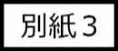
「適合証明技術者」登録・講習受付のご案内

登録制度について
■ 登録制度の概要
この制度は、住宅金融支援機構のフラット35（中古住宅）等の依頼に基づき、書類審査及び現地調査を行い、住宅金融支援機構の基準に適合しているかの判定業務を行うことのできる適合証明技術者を登録するものです。
※１ 適合証明業務については、適合証明技術者のほか、住宅金融支援機構と協定を締結した民間の検査機関も業務を行うことができます。
※２ 適合証明技術者は、中古住宅のみに関して物件検査を行うことができます。

■ 登録規程
適合証明業務を実施する際には、登録規程を遵守する必要があります。登録申請を行う際には登録規程の内容をよくご確認ください。

■ 登録申請者
建築士法第23条の３に基づく建築士事務所登録をしている開設者

■「適合証明技術者」として登録できる方の要件
登録申請予定の建築士事務所に所属する一級建築士、二級建築士または木造建築士であり、「適合証明技術者業務講習」を受講し、登録を希望する方で既存住宅状況調査技術者資格を有する方。
※１ ひとつの建築士事務所で複数の者が登録をする場合、登録申請は別々に行ってください。
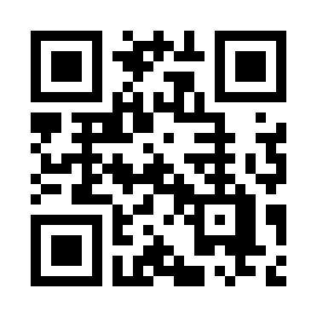
※２ すべての二級建築士及び二級建築士事務所に所属する一級建築士においては、地上階数３以上の共同建ての住宅（マンション）に係る適合証明業務に関して、建築士法第３条の２及び第３条の３に定めるものに限って行うことができます。また、すべての木造建築士及び木造建築士事務所に所属する建築士においては、マンションに係る適合証明業務を行うことができません。
※３ 「住宅金融支援機構 フラット35（中古住宅）等適合証明技術者支援情報（URL：https://www.kyj.jp）」（以下「支援情報サイト」という。）で適合証明技術者の登録情報（事務所名、事務所所在地、適合証明技術者名、建築士資格種別、TEL、FAX等）を公開いたしますのでご了解のうえ申請してください。

■ 登録窓口（登録申請先）
建築士事務所が所在する各都道府県の建築士事務所協会（4ページ参照）

■ 登録機関
（一社）日本建築士事務所協会連合会（登録機関事務局）、（公社）日本建築士会連合会

■ 講習の受講
登録予定建築士については、業務の重要性を十分認識していただくとともに、より的確に業務を行っていただくために、「適合証明技術者業務講習」を受講していただきます。

登録申請と講習の申込み方法等
■ 講習受講対象者
建築士事務所に所属する建築士で、既存住宅状況調査技術者資格を有する者（令和5年12月末までの講習を受講予定でも可）

■ 登録受付期間・講習会の日程・受付方法
最新の情報は、支援情報サイトをご覧ください。

■ 登録窓口・講習申込先
各都道府県の建築士事務所協会（4ページ参照）

■ 登録有効期間
既存住宅状況調査技術者の有効期限により異なります。
・有効期限が2025年3月31日の方：登録期間１年間（2024年4月1日～2025年3月31日）
・有効期限が2026年3月31日の方：登録期間２年間（2024年4月1日～2026年3月31日）
・有効期限が2027年3月31日の方：登録期間３年間（2024年4月1日～2027年3月31日）

■登録料
登録期間により異なります。
・登録期間１年間 6,650円（税込）
・登録期間２年間 13,300円（税込）
・登録期間３年間 19,950円（税込）

■登録申請に必要なもの
① 登録申請書（記入例は5ページ参照）
② 適合証明業務に関する確認書（記入例は6ページ参照）
③ 都道府県知事または指定事務所登録機関が発行した建築士事務所登録を証する書類の写し
④ 登録予定建築士の建築士免許証または免許証明書の写し
⑤ 既存住宅状況調査技術者修了証明書または資格者証の写し
⑥ 登録予定建築士の写真２枚（1枚は登録申請書貼付用、もう1枚は受講票貼付用）（オンライン講習受講希望者は登録申請書貼付用の１枚のみ）
（無帽、無背景、正面（胸部より上部分）を写したカラーの証明写真（縦3.0cm、横2.4cm）で、６カ月以内に撮影したもの。白黒不可、デジタルカメラのプリントカラー写真可、スナップ写真については不可）
⑦ 運転免許証、パスポート等公的機関発行の写真付き資格者証等、本人の氏名と写真が確認できる書類の写し
⑧ 受講申込書（登録窓口により書式が異なるため、各登録窓口にお問い合わせください）
※ ①②は同封しましたが、支援情報サイトにデータ入力可能な書式も掲載しています。

■受講料・テキスト代
受講料：11,000円（税込）
テキスト代：4,400円（税込）
■時間割例（各会場により異なります）
13：30～13：40 あいさつ
13：40～17：00 適合証明業務の概要・意義、手続・対象となる住宅・流れ、一戸建て等、耐久性基準、マンション、既存住宅状況調査結果活用、フラット35S・維持保全型、検査省略、書式、検査過誤事例・Q＆A、適合証明業務システム など
17：00～17：20 理解度確認チェック

■登録証明書の交付
「適合証明技術者登録証明書」は、登録申請手続きと講習を受講された方へ登録機関事務局から令和６年3月中旬以降、技術者宛てに簡易書留で郵送します。

■その他
・適合証明業務開始日、適合証明業務システム利用開始日は、令和6年4月1日です。
・登録証明書交付前に登録情報が変更になった場合は、登録窓口でお手続きください。
・令和6年4月1日以降に登録情報が変更になった場合は、速やかに登録窓口に変更届を提出してください。なお、変更届提出後、新たな登録証明書を発行するまで最長１カ月程度かかる場合があります。
・建築士法第23条の３による更新の登録を受けた場合も、変更届を提出してください。

登録窓口一覧（2023年6月末現在）
名称 | 所在地 | TEL | FAX
（一社）北海道建築士事務所協会 | 〒060-0806 札幌市北区北6条西6-2 設計会館9階 | 011-788-7650 | 011-788-7280
（一社）青森県建築士事務所協会 | 〒030-0803 青森市安方2-9-13 青森県建設会館5階 | 017-773-1596 | 017-773-1599
（一社）岩手県建築士事務所協会 | 〒020-0016 盛岡市名須川町18-16 建築会館 | 019-651-0781 | 019-651-8677
（一社）宮城県建築士事務所協会 | 〒980-0011 仙台市青葉区上杉2-2-40 宮城県建築設計会館 | 022-223-7330 | 022-223-7319
（一社）秋田県建築士事務所協会 | 〒010-0951 秋田市山王3-1-7 東カンビル6階 | 018-865-1225 | 018-865-1293
（一社）山形県建築士事務所協会 | 〒990-0023 山形市松波4-1-15 山形県自治会館3階 | 023-615-4739 | 023-615-4749
（一社）福島県建築士事務所協会 | 〒960-8061 福島市五月町4-25 福島県建設センター5階 | 024-521-4033 | 024-521-5087
（一社）茨城県建築士事務所協会 | 〒310-0852 水戸市笠原町978-30 建築会館2階 | 029-305-7771 | 029-305-7791
（一社）栃木県建築士事務所協会 | 〒320-0032 宇都宮市昭和2-5-26 | 028-621-3954 | 028-627-2364
（一社）群馬県建築士事務所協会 | 〒371-0846 前橋市元総社町2-23-7 | 027-255-1333 | 027-255-1066
（一社）埼玉県建築士事務所協会 | 〒336-0031 さいたま市南区鹿手袋4-1-7 埼玉建産連会館5階 | 048-864-9313 | 048-864-9381
（公社）千葉県建築士事務所協会 | 〒260-0012 千葉市中央区本町2-1-16 千葉本町第一生命ビル2階 | 043-224-1640 | 043-225-2066
（一社）東京都建築士事務所協会 | 〒160-0022 新宿区新宿5-17-17渡菱ビル3階 | 03-3203-2601 | 03-3203-2602
（一社）神奈川県建築士事務所協会 | 〒231-0032 横浜市中区不老町3-12 第3不二ビル2階 | 045-228-0755 | 045-212-3807
（一社）新潟県建築士事務所協会 | 〒951-8131 新潟市中央区白山浦1-614 白山ビル6階 | 025-265-4748 | 025-231-6553
（一社）富山県建築士事務所協会 | 〒930-0094 富山市安住町7-1 富山県建築設計会館2階 | 076-442-1135 | 076-442-1180
（一社）石川県建築士事務所協会 | 〒921-8036 金沢市弥生2-1-3 石川県建設総合センター5階 | 076-244-5152 | 076-244-8472
（一社）福井県建築士事務所協会 | 〒910-0859 福井市日之出5-4-7 福井県建築会館3階 | 0776-54-1552 | 0776-54-8490
（一社）山梨県建築士事務所協会 | 〒400-0031 甲府市丸の内1-14-19 山梨県建設業協同組合会館2階 | 055-225-1251 | 055-232-5959
（一社）長野県建築士事務所協会 | 〒380-0936 長野市岡田町124-1 長水建設会館2階 | 026-225-9277 | 026-225-9278
（一社）岐阜県建築士事務所協会 | 〒500-8358 岐阜市六条南2-13-2 | 058-277-9211 | 058-277-9212
（一社）静岡県建築士事務所協会 | 〒420-0853 静岡市葵区追手町2-12 静岡安藤ハザマビル7階 | 054-255-8931 | 054-255-8955
（公社）愛知県建築士事務所協会 | 〒460-0003 名古屋市中区錦1-18-24 ＨF伏見ビル5階 | 052-201-0500 | 052-201-0508
（一社）三重県建築士事務所協会 | 〒514-0037 津市東古河町8-17 システックビル4階 | 059-226-4416 | 059-224-9297
（一社）滋賀県建築士事務所協会 | 〒520-0801 大津市におの浜1-1-18 建設会館3階 | 077-526-4476 | 077-522-9610
（一社）京都府建築士事務所協会 | 〒603-8163 京都市北区小山南大野町1 紫明会館1階 | 075-334-5277 | 075-334-5377
（一社）大阪府建築士事務所協会 | 〒540-0011 大阪市中央区農人橋2-1-10 大阪建築会館2階 | 06-6946-7065 | 06-6946-0004
（一社）兵庫県建築士事務所協会 | 〒650-0011 神戸市中央区下山手通5-9-18 古河ビル4階 | 078-351-6779 | 078-371-7913
（一社）奈良県建築士事務所協会 | 〒630-8115 奈良市大宮町2-5-7 奈良県建築士会館 | 0742-34-8850 | 0742-34-8886
（一社）和歌山県建築士事務所協会 | 〒640-8045 和歌山市ト半町38 建築士会館3階 | 073-432-6539 | 073-432-6559
（一社）鳥取県建築士事務所協会 | 〒680-0022 鳥取市西町2-102 西町フロインドビル | 0857-23-1728 | 0857-21-6112
（一社）島根県建築士事務所協会 | 〒690-0886 松江市母衣町175-8 建築会館内 | 0852-23-2582 | 0852-26-1690
（一社）岡山県建築士事務所協会 | 〒700-0824 岡山市北区内山下1-3-19 建築会館3階 | 086-231-3479 | 086-231-4575
（一社）広島県建築士事務所協会 | 〒730-0013 広島市中区八丁堀5-23 オガワビル2階 | 082-221-0600 | 082-221-8400
（一社）山口県建築士事務所協会 | 〒753-0072 山口市大手町3-8 山口県建築士会館内 | 083-925-6701 | 083-925-6763
（一社）徳島県建築士事務所協会 | 〒770-0847 徳島市幸町3-55 自治会館2階 | 088-652-5862 | 088-653-5201
（一社）香川県建築士事務所協会 | 〒760-0018 高松市天神前5-18 ルモンド田中ビル3階 | 087-812-3201 | 087-812-3202
（一社）愛媛県建築士事務所協会 | 〒790-0002 松山市二番町4-1-5 建築士会館3階 | 089-945-5200 | 089-945-5318
（一社）高知県建築士事務所協会 | 〒780-0870 高知市本町4-2-15 高知県建設会館3階 | 088-825-1231 | 088-822-1170
（一社）福岡県建築士事務所協会 | 〒812-0013 福岡市博多区博多駅東3-14-18 福岡建設会館5階 | 092-473-7673 | 092-473-7278
（一社）佐賀県建築士事務所協会 | 〒840-0041 佐賀市城内2-2-37 建設会館内 | 0952-22-3541 | 0952-22-3668
（一社）長崎県建築士事務所協会 | 〒850-0874 長崎市魚の町3-33 長崎県建設総合会館4階 | 095-826-7010 | 095-826-7968
（一社）熊本県建築士事務所協会 | 〒862-0976 熊本市中央区九品寺4-8-17 熊本県建設会館別館2階 | 096-371-2433 | 096-371-2450
（一社）大分県建築士事務所協会 | 〒870-0016 大分市新川町2-4-48 | 097-537-7600 | 097-537-7695
（一社）宮崎県建築士事務所協会 | 〒880-0805 宮崎市橘通東2-9-19 宮崎県建設会館4階 | 0985-29-1188 | 0985-38-9418
（一社）鹿児島県建築士事務所協会 | 〒890-0055 鹿児島市上荒田町29-33 鹿児島建築設計会館 | 099-251-9887 | 099-251-9871
（一社）沖縄県建築士事務所協会 | 〒901-2101 浦添市西原1-4-26 沖縄建築会館 | 098-879-1311 | 098-870-1611
登録申請書記入例
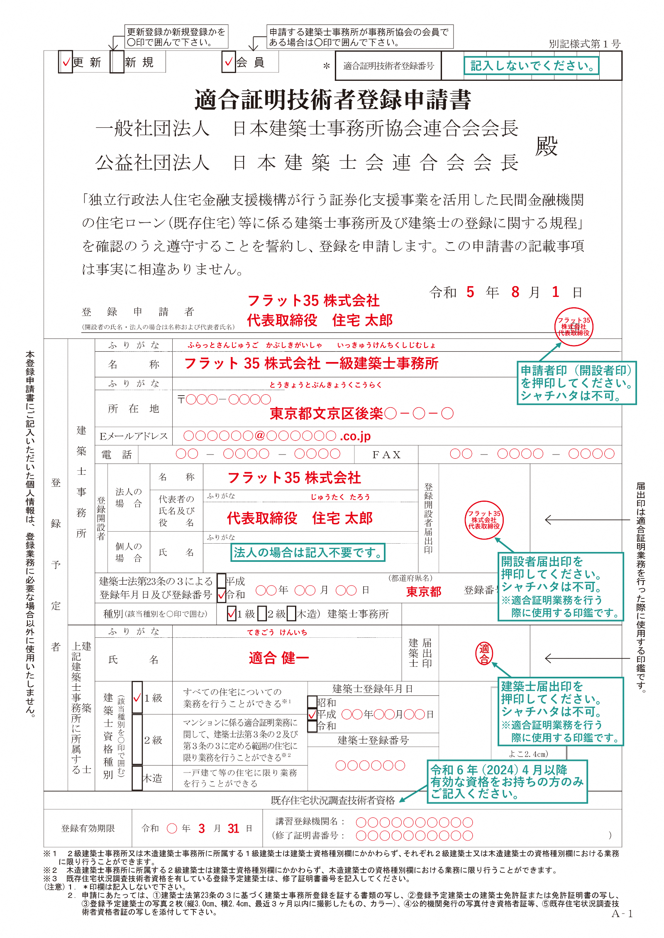
確認書記入例
